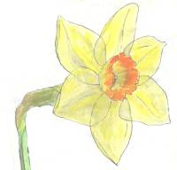
1. Quand commence et se termine le printemps ?
Passeport pour le printemps.
______________________________________________________________________________________________________________

2. Qu’est-ce que l’équinoxe ?
______________________________________________________________________________________________________________

3. Pourquoi les températures sont-elles de plus en plus douces ?
______________________________________________________________________________________________________________

4. Qu’est-ce que les giboulées ? (utilise ton dictionnaire,si tu en as besoin)
______________________________________________________________________________________________________________

5. Quand tombe la fête de Pâques ?
______________________________________________________________________________________________________________

6. Montre par 2 exemples que la nature se réveille.
- ___________________________________________________
- ___________________________________________________

7. Cite 3 fleurs de printemps.
- ________________________
- ________________________
- ________________________
8. Beaucoup d’animaux naissent au printemps. Complète le tableau.

mâle | femelle | petit
 |  | agneau
 |  | veau
 |  | porcelet
 |  | caneton
 |  | poussin
 |  | lapereau
 |  | faon

9. Cite 2 oiseaux migrateurs qui reviennent chez nous.
- ______________________
- ______________________

10. Cite 2 oiseaux migrateurs qui nous quittent.
- _____________________________________
- _____________________________________

11. En utilisant 4 verbes montre que la vie des oiseaux est bien remplie au
printemps.
- _________________
- _________________
- _________________
- _________________

12. Parmi ces insectes, entoure ceux qui sont utiles à l’homme et dis pourquoi.

la coccinelle - la fourmi - l’abeille - le moustique
______________________________________________________________________________________________________________

13. On te parle de la transformation de la grenouille. Observe les dessins et
explique-les.
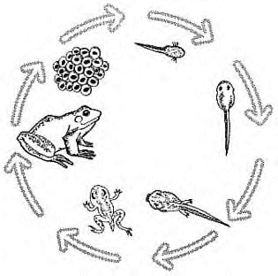
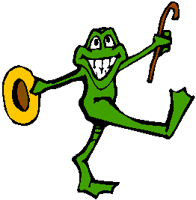
1. ___________________________________________________
2. ___________________________________________________
3. ___________________________________________________
4. ___________________________________________________
5. ___________________________________________________
6. ___________________________________________________

14. Cite 6 fêtes que l’on célèbre au printemps.
_____________________________________________________________________________________________________________________________________________________________________
1. Quand commence et se termine le printemps ?
Solutions : Passeport pour le printemps.
du 20 mars au 21 juin

2. Qu’est-ce que l’équinoxe ?
Le jour et la nuit ont la même durée : 12 heures chacun. C’est le 20 mars.

3. Pourquoi les températures sont-elles de plus en plus douces ?
Le soleil qui était fort bas en hiver commence à remonter plus haut dans le ciel.

4. Qu’est-ce que les giboulées ? (utilise ton dictionnaire,si tu en as besoin)
Pluie soudaine accompagnée de grêle.

5. Quand tombe la fête de Pâques ?
Le premier dimanche qui suit la pleine lune après l’équinoxe de printemps.

6. Montre par 2 exemples que la nature se réveille.
- les bourgeons éclosent
- les feuilles et fleurs apparaissent aux branches des arbres.

7. Cite 3 fleurs de printemps.
- forsythias
- narcisses
- tulipes,
- jonquilles,
- pensées

8. Beaucoup d’animaux naissent au printemps. Complète le tableau.

mâle | femelle | petit
bélier | brebis | agneau
taureau | vache | veau
porc | truie | porcelet
canard | cane | caneton
coq | poule | poussin
lapin | lapine | lapereau
cerf | biche | faon

9. Cite 2 oiseaux migrateurs qui reviennent chez nous.
- l’hirondelle
- le héron

10. Cite 2 oiseaux migrateurs qui nous quittent.
- le cygne sauvage
- l’oie rieuse

11. En utilisant 4 verbes montre que la vie des oiseaux est bien remplie au
printemps.
- séduire
- construire
- pondre
- couver

12. Parmi ces insectes, entoure ceux qui sont utiles à l’homme et dis pourquoi.

la coccinelle - la fourmi - l’abeille - le moustique
La coccinelle mange les pucerons.
L’abeille fabrique du miel.

13. On te parle de la transformation de la grenouille. Observe les dessins et
explique-les.
1. La grenouille pond des œufs.
2. Le têtard sort de l’œuf, on distingue la tête et la queue.
3. Le têtard grandit.
4. Les pattes arrières apparaissent.
5. Les pattes de devant apparaissent.
6. La queue a disparu. Le têtard est devenu une grenouille.

14. Cite 6 fêtes que l’on célèbre au printemps.
pâques, 1er mai : fête du travail, Ascension, Pentecôte, fête des mères, fêtes des pères.

